NUEVOS INGRESANTES – PREINSCRIPCIONES
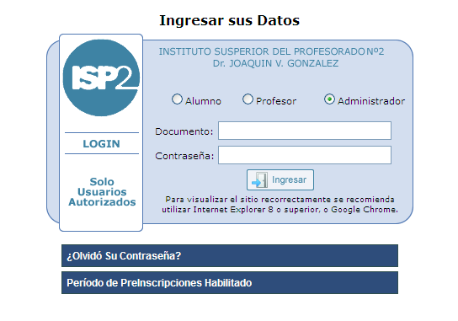
Ingresar al sitio: http://www.isp2rafaela.edu.ar/Login.aspx

Luego, clic sobre “Periodo de Preinscripciones Habilitado”, y clic sobre “Ingresar”.
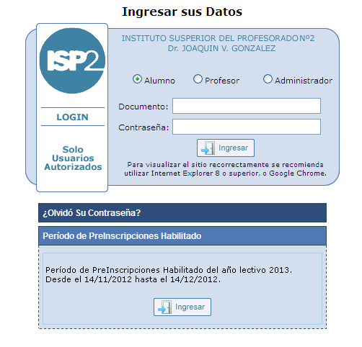

Allí aparecen los datos a completar, con el botón grabar. Automáticamente le va a imprimir la planilla de PREINSCRIPCION.
No lo va a dejar registrarse 2 veces, es decir que si no pudo imprimir su planilla por algún motivo, podrá dirigirse luego al instituto en el momento de traer los papeles para imprimirla y firmarla.

